º
Nuestro Círculo

Año 14 Nº 645 Semanario de Ajedrez 3 de enero de 2015

MUERTE DE UN SALVAJE

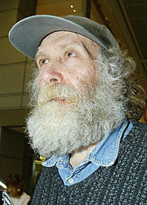

A siete años de su muerte, “Nuestro Círculo” recuerda a Bobby Fischer a través de un autoreportaje a Guillermo Piro (*)

-¿Tiene algo que decir?
-La verdad que no.

-Sobre Bobby, digo.
-La verdad que no.

-Vamos, ¿nada de "polémico", "genio", "único", "ajedrecista ejemplar"?
-No. Todo esos apelativos hacen de pantalla a un hecho ineludible: Bobby Fischer murió, y nada de lo que digamos ahora podrá revivirlo.

-Bueno, ¿pero y la historia del ajedrez del siglo XX?, ¿el modo con el que acabó en 1972 con el liderazgo soviético en el deporte ciencia? Vamos, ¿nada?
-Amigo mío, no sea pesado, todos los días muere gente que hubiera debido morir mucho antes, o que incluso habría sido bueno que ni siquiera hubieran nacido. Acaba de morir Bobby Fischer, afrontémoslo con un poco de dignidad y de silencio.

-Pero no puede ser tan evasivo, algo tiene que decir.

-Mire, soy una persona de principios, no haría uso de un mingitorio donde acaba de mear un torturador. No tengo amigos antisemitas. Y sin embargo, Fischer es el único antisemita al que amé.

-¡Qué confesión! ¿Y a que se debe ese honor?
-Tal vez al hecho de que nunca aprendí tanto de alguien.

-No sabía que también jugaba al ajedrez.
-Lo jugué, sí, hace mucho tiempo. Y entonces fue Fischer el suministro casi exclusivo de las genialidades más bizarras. Dudo que algo así pueda repetirse.

-Pero si todo el mundo lo acusa de paranoico, malhumorado, intolerante...
-Era todo eso, y tal vez cosas peores -muchas cosas peores-, pero al mismo tiempo fue alguien que siempre se movió en la dirección que indicaban sus propios principios, que ejerció la libertad entendida del modo más elemental y primitivo: hacer lo que uno quiere, del modo que quiere, cuando se le viene la real gana.

-Lo dice como si eso fuera una perfección...
-¿Y qué quiere que sea, un defecto?

-¡Claro! Alguien con esa idea de libertad se convierte, necesariamente, en un ser asocial.
-El problema es que a alguien con esa idea de libertad, ser insociable le importa un bledo. Alguien como él sabe desde siempre que en el mundo se está solo, y que, sobre todo, llegado el momento, se muere solo.

-¿Y entonces? ¿Qué quiere decir con eso?
-Que esa idea de libertad es inseparable de su propio, digamos, estilo.

-¿Cuál era el estilo Fischer?
-Yo lo llamaría el ajedrez asocial. Sí. Un ajedrez que no respeta pautas, compor

tamientos, historia ni demostraciones. Un ajedrez salvaje.

-¿Por qué dice eso?
-Mire: el ajedrez avanza por acumulación, no por revoluciones. Las reglas se mantienen impolutas e inmóviles desde hace siglos, y la historia sigue adelante. Cada ajedrecista debe aprender más de sus antecesores, porque cada jugador verdaderamente brillante aporta cosas, en términos tácticos y estratégicos, que si bien no modifican nada, suman algo. Uno puede pertenecer a la escuela que
quiera -en ajedrez también existen escuelas, como en la pintura-, y hacer los aportes que su genio sea capaz de pergeñar; es por eso que es muy difícil encontrar grandes ajedrecistas que no hayan legado, de algún modo, algo que lleve su nombre. Algo, cualquier cosa.

-¿Y qué lego Bobby Fischer?
-Nada.

-¿Cómo nada?
-Nada, absolutamente nada. ¿O acaso usted oyó hablar alguna de vez de la defensa Fischer?

-Bueno, no, pero el ajedrez no es mi especialidad.
-Tampoco la mía, pero el caso es que es como le digo: no hay legado.
-No hay legado.
-No. Al menos no en términos ajedrecísticos. Su legado supera cosas tan banales como esa.

-¿Usted está diciendo que el ajedrez es algo banal? ¿El deporte-ciencia?
-No, lo que yo digo es que el legado de Fischer, en todo caso, se hace visible en otros campos, no en el ajedrecistico. Podría decir que se hace visible, si se aplica, en la vida.
-Entonces hay un legado. ¿Y en qué consistiría?
-No me haga repetir las cosas, ya se lo dije: hacer lo que uno quiere, cuando quiere, donde quiere, del modo que quiere.

-Deme un ejemplo. ¿Cuándo, cómo,

de qué modo Fischer hizo eso?
-Mire, como usted debe saber, en el ajedrez las aperturas y el juego final están, podríamos decir, estudiados. No se puede, hoy día, empezar una partida de ajedrez de modo imprevisible, porque incluso esa posible imprevisibilidad ya ha sido estudiada, calculada y contrarrestada. Lo mismo pasa con los finales. Todo el problema, lo indisoluble, está en el juego medio. Las posibilidades combinatorias del ajedrez son infinitas, y es allí donde el jugador demuestra que sabe espolvorear el orégano en la pizza. Pero no se puede ser original en la apertura, ¿me sigue?

-Lo sigo.
-Capablanca, uno de los mejores jugadores de la historia, estableció un decálogo de la apertura modelo. Uno puede inventar cualquier apertura, pero, para ello, debe cumplir con determinadas, digamos, prerrogativas, sin las cuales la apertura está condenada al fracaso.

-¿Cuáles serían esas prerrogativas?
-No las recuerdo todas, pero entre ellas estaban que al llegar al sexto movimiento todas las piezas tienen que poseer la capacidad de desarrollarse en el tablero, moviéndose sin trabas: debe ser posible mover los alfiles, la dama tiene que estar liberada y la posibilidad del enroque tiene que ser inmediata; los caballos deben estar en su posición natural, apuntando al centro del tablero... ¿Entiende?
-Sí.
-Bien, para eso es fundamental que, durante las primeras seis jugadas, ninguno de los jugadores mueva dos veces la misma pieza, de lo contrario ese cuadro perfecto de la apertura ejemplar se vuelve imposible de pintar.

-Entiendo, siga.
-Tengo que hacer un paréntesis. ¿Usted sabe de qué hablo cuando me refiero al "don de autoridad"?

-No tengo la más pálida idea de que es eso.
-El don de autoridad es un medio de coerción y obediencia. Alguien desenfunda la pistola y quien observa queda fuera de juego, simplemente después de haber visto la maestría y la rapidez con que el maestro ha hecho ese movimiento. El don de autoridad posee ese poder que permite obtener lo que uno quiere con sólo desenfundar la pistola. A Fischer ni siquiera le hacía falta desenfundarla: todos sabían que la tenía.
-¿Y qué tiene que ver el don de autoridad con esto?
-Hay un célebre encuentro, creo que con Spassky, pero no podría asegurarlo, en que Fischer aprovechó al máximo ese don, y con el que consiguió anular el poder del contrario.

-Cuénteme.
-La partida debía empezar normalmente. Un jugador hace una movida, con la que propone, mudamente, cierto tipo de juego, que el otro debe aceptar o rechazar, al mismo tiempo que propone otro. No se olvide que es indispensable, en las aperturas, no mover dos veces la misma pieza.

-No lo olvido.
-Fischer, que juega con blancas, mueve el caballo, dejándolo en su posición natural, apuntando al centro del tablero.
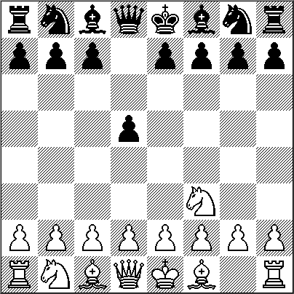

-Lo veo.
-Así me gusta. Spassky (pongamos que fue Spassky), responde adelantando un peón. Y aquí sucede lo increíble: Fischer echa mano otra vez al caballo... lo adelanta...

-¿Al mismo?
-Sí, al que acaba de mover. Hubiera podido mover cualquier otra pieza, pero él decide usufructuar su don de autoridad y descolocar al contrario moviendo dos veces seguidas la misma pieza. Se trata de una movida estratégicamente letal, porque el mismo contrincante, frente a cualquier principiante que hiciera lo mismo, tendría asegurada la victoria, así, desde la primera movida. Pero estando frente a Bobby Fischer la cosa adquiría otro color. Spassky podía estar seguro de que Fischer sabía lo que hacía, que no se estaba equivocando.

-¿Y qué pasó?
-Spassky pensó quince minutos y adelantó otro peón, basándose en una larga serie de suposiciones que yo no podría deducir. Y Fischer hizo algo doblemente genial.

-¿Qué hizo?
-Movió por tercera vez el caballo, llevándolo, esta vez, a la izquierda.

-¿Movió el caballo tres veces seguidas?
-Sí, tres veces. Spassky pensaba que estaba frente a un demente, pero ese demente le estaba disputando el título mundial, así que tenía que estar atento, es decir, pensar. Lo hizo durante otros 15 minutos, y finalmente, en base a otra larga serie de suposiciones, decidió adelantar otro peón.

-¿Y cómo siguió la partida?
-Fischer se arrellanó en su silla, alargó la mano, abrió los dedos y tomó... al caballo.
-¿Otra vez? ¿Cuatro veces seguidas?
-Cuatro veces, haciéndolo retroceder esta vez.

-¿Pero estaba loco?
-Sin duda, pero no en este caso. Fischer sabía que la conjunción de don de autoridad y locura podía dar resultados inesperados. Viendo el tablero en ese momento se comprendía lo que había pretendido hacer. Su caballo, el único que había movido a lo largo de esa llamémosla "apertura", no estaba en la mejor posición, pero al menos ejercía cierto dominio sobre el centro y estaba dispuesto y disponible. En cambio, los peones de Spassky... su lado del tablero se parecía al paisaje que queda en una autopista después de un accidente en cadena, con las piezas trabando el avance entre sí... Y Fischer se frotó las manos, como si hubiera querido decir: "Ahora empieza la cosa".

-Una jugada riesgosa.
-Fischer vivió peligrosamente hasta el fin. En ese sentido era leninista.

-¿Qué reflexión le merece entonces su muerte? ¿Qué puede decirnos al respecto?
-Que estaba loco, pero quería, como todos nosotros, salir del barro en busca de la felicidad y con la conciencia y los pies limpios. Y que, como todos nosotros, no lo consiguió.
……………………………………………...

Guillermo Piro es escritor, periodista y traductor. Publicó los siguientes libros: La Golosina Caníbal, Las Nubes, Estudio de Manos, Correspondencia, Saint Jean-David, Desde estas hermosas playas (poesía), Versiones del Niágara (Segundo Premio Nacional de Literatura 2000), Celeste y Blanca (novela) y Guillermo Hotel (cuentos).

FRASES CÉLEBRES DE MAFALDA Y AMIGUITOS
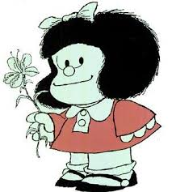

MAFALDA
1) “A medio mundo le gustan los perros; y hasta el día de hoy nadie saber que quiere decir guau."
2) “Bueno ahora guarden todos sus utiles menos lapiz, goma de borrar y una hoja en blanco en la que anotaran prueba escrita (Profesora)”
3) “Perdón ¿y si apelÁramos a la sensatez y dejáramos la cosa para otro dia. Digo...para evitar un inutil derramamiento de ceros. (Mafalda)"
4) “¡Sonamos muchachos! ¡Resulta que si uno no se apura a cambiar el mundo, después es el mundo el que lo cambia a uno!"
5) “¿Por dónde hay que empujar este país para llevarlo adelante?"
6) “Si vivir es durar, prefiero una canción de los Beattles a un Long Play de los Boston Pops."
“El mundo esta malo, le duele el Asia."
7) “¿No será acaso que ésta vida moderna está teniendo más de moderna que de vida?"
8) “¿Y si en vez de planear tanto voláramos un poco más alto?"
9) “Dicen que el hombre es un animal de costumbres, mas bien de costumbre el hombre es un animal."
10) Como siempre: lo urgente no deja tiempo para lo Importante."Burocracia, su lechuguita."
11) “¿No sería mas progresista preguntar donde vamos a seguir, en
vez de dónde vamos a parar?"
12) “Si lloras por haber perdido el Sol, las lágrimas te impedirán ver las estrellas." (leido de un libro)
13) “En éste mundo cada quién tiene su pequeña o gran preocupación."
14) “No es cierto que todo tiempo pasado fue mejor. Lo que pasaba era que los que estaban peor todavia no se habian dado cuenta."
15) “Hoy entré al mundo por la puerta trasera."
16) “Yo no entiendo a estos que no saben aburrirse sin molestar a los peces (Mafalda)
¿Y quién dijo que me aburro? (Pesacador)
-Yo no entiendo a estos que no saben entretenerse sin molestar a los peces. (Mafalda)"

F ELIPE:

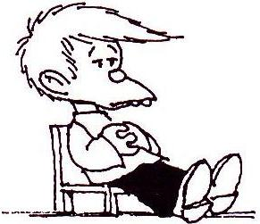
1) “No dejes para mañana el tratar de encajarle a alguien lo que tienes que hacer hoy."
2) “No dejes para mañana lo que puedes hacer hoy. ¡Desde mañana mismo empiezo!"
3) “¿Por qué justo a mi tenía que tocarme ser yo?"
4) “¿Y si antes de empezar lo que hay que hacer, empezamos lo que tendríamos que haber hecho?"
5) “Hasta mis debilidades son más fuertes que yo."
6) “La voluntad debe ser la única
cosa en el mundo que cuando está desinflada necesita que la pinchen."
MANOLITO:
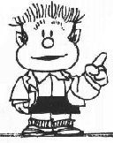

1) “Nadie pueda amasar una fortuna sin hacer harina a los demás."
2) “El negocio es el negocio, pero los amigos son los amigos."
3) “Los cheques de tus insultos no tienen fondos en el banco de mi ánimo."

SUSANITA:
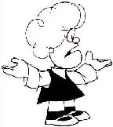
1) “Amo a la Humanidad, lo que me revienta es la gente."
2) “Mi esposo será alto, morocho y sin madre, y nunca nada se interpondrá entre nosotros."

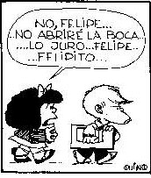

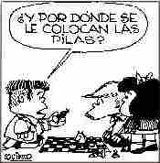

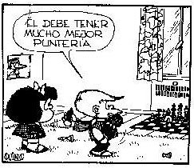

NUESTRO CÍRCULO
Director : Arqto. Roberto Pagura
arquitectopagura@gmail.com
(54 -11) 4958-5808 Yatay 120 8ºD
1184. Buenos Aires – Argentina

